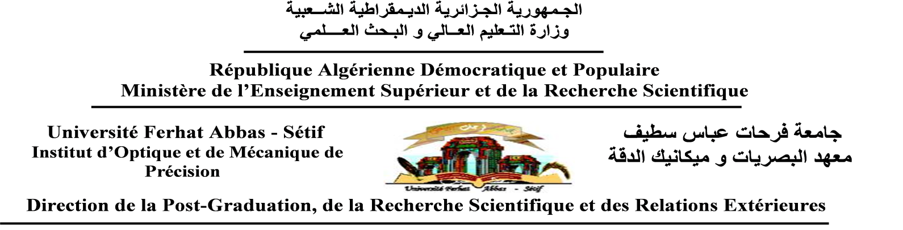
FORMULAIRE DE DESISTEMENT DE L’ENCADREMENT DE DOCTORAT
DOCTORAT EN SCIENCES : OMP ED DOCTORAT 3ème CYCLE

Nom et prénom du candidat:
Date et lieu de naissance :
Option du Magister ou master obtenu :
Date et lieu d’obtention du dernier diplôme :
Filière : Spécialité :
Date de la première inscription :
Date et signature

Nom et prénom du candidat: ADOUANE Azzedine
Option du Magister obtenu : optique spatiale et mécanique de Précision
Nom et prénom de l’encadreur principal: DJABI Smail Grade: MCA
Spécialité: Optique

Nom et prénom du directeur de thèse principal:
Grade:
Spécialité:
Etablissement/ Département/ Laboratoire de recherche:
Intitulé du sujet :
Nom et prénom du co-directeur de thèse
Grade:
Spécialité:
Etablissement/ Département/ Laboratoire de recherche:

Le Directeur de Thèse Le Co-directeur de thèse
Date et signature : Date et signature :

Le Président du CSI Le Directeur d’Institut

Nom et prénom du co-encadreur: Grade:

Spécialité:

